

Huis met Mondriaan invloeden in Utrecht. Dit is de binnenkant.

Huis met Mondriaan invloeden in Utrecht. Dit is de buitenkant.

**Vragen en opdrachten**

**Zorg dat alle antwoorden hier terecht komen. Zorg dat dit document staat als een huis. Zorg dat je met dit document voor de dag kan komen!**

**Zowel de buitenkant (zoals het document er uit ziet) als de binnenkant (de antwoorden) moeten netjes en compleet zijn. Én bij elkaar passen.**



***Vragen en opdrachten bij Hoofdstuk 1.***

Aan het einde van het hoofdstuk moet je hebben:

1. Logo van je eigen bedrijf, waaruit blijkt wat je onderneemt.
2. Alle antwoorden op de vragen van Hoofdstuk 1.

**Vragen over bladzijde 1.**

Je ziet 3 verschillende logo’s. Bij een van die logo’s zie meteen ook een product. Welke is dat?

___________________________________

Leg uit waarom dat zo’n bekend product is.

___________________________________

___________________________________

***Vragen over bladzijde 2.***

In IJsselstein zijn er ondernemers die producten **inkopen bij een leverancier**. Er zijn ook ondernemers die producten **laten maken** én er zijn ondernemers die **zelf producten maken**.

Geef van elke ondernemer een voorbeeld.

1.________________________

2.________________________

3.________________________

***Vragen over bladzijde 3 t/m 7.***

Schrijf onder de volgende teksten of het **inspiratie**, een **idee** of **doen** is.

Een modeondernemer zegt “morgen komt de textielfabrikant nieuwe bestellingen opnemen voor het zomerseizoen; zou zij ook aan die Mondriaancollectie kunnen komen?”

_______________

“Zo wat een mooie tentoonstelling. Zou toch geweldig zijn als de jeugd in IJsselstein in zo’n hoodi loopt van Mondriaan.”

_______________

“Graag bestel ik 5 van elke maat; wanneer kunnen ze geleverd worden?”

_______________

**Vragen over blz. 8.**

Jules ziet mogelijkheden tot Cross-selling. Leg uit wat de cross-selling is voor deze modeartikelen.

__________________________________________________

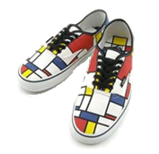

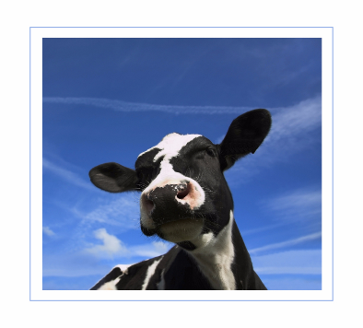***Zelf aan de slag met inspiratie en ideeën.***



Plak hier je leuke ervaringen die je met iedereen wilt delen.

Plak hier je inspiratie

Je ideeën

Tussen IJsselstein en Harmelen staan hele grappige

koeien in de wei.

Een koefiets? Een fiets als koe?

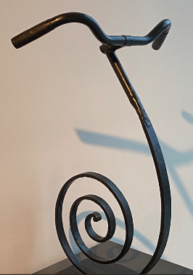

Fietskunst?

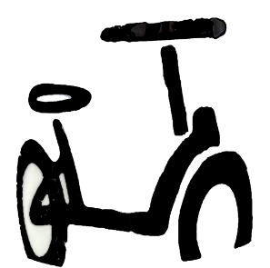

Plak hier wat je er van kan maken. Een logo? Prima!

Leg hier uit wat je er mee kan verdienen

Een fietslogo

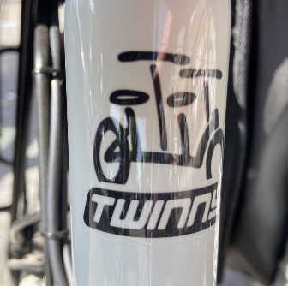

De Twinny; een echte fiets!

Een echte fiets: Inkoop € 3200,-; verkoop € 4800,-

Bruto winst € 1600,-





***Vragen en opdrachten bij Hoofdstuk 2.***

***Aan het einde van dit hoofdstuk kennen jullie de 4 P’s van de Marketing-Mix.***

* Heb je de 4 P’s uitgewerkt voor je eigen bedrijf.
* Kan je uitleggen welke P’s de belangrijkste zijn voor je eigen bedrijf. Dit is de **(toegevoegde) waarde** van je onderneming.
* Je kan uitleggen wat marktgerichte inkoop is.
* Je kan uitleggen dat verkoop op de koningsmarkt een goed begin kan zijn van een eigen bedrijf.
* Je kan uitleggen wat bruto winst is
* Je kan uitleggen wat een ‘gat in de markt is’.

***We denken mee met Jules*** *(dit zijn de streepjes bij de P’s).*

Jules heeft zich met de marketing-analyse van de **manchetknopen** bezig gehouden.

Wat zou hij gedacht hebben bij:

***Vraag 1: Product.***

De functie van het product (de manchetknopen van Mondriaan)?

__________________________________________________________

De eigenschappen/kwaliteit van de manchetknopen (het product)?

______________________________________________________

Zou hij een naam bedacht hebben voor de Manchetknopen?

______________________________________________________

Aan welk imago zou hij gedacht hebben?

______________________________________________________

Wat voor modestijl heb je als je deze manchetknopen draagt? Dus wat voor soort mensen kopen dit product?  
__________________________________________________________

***Vraag 2: Prijs.***

Zou hij nog aan andere acties doen, dan die Cross-selling? Bv. Zoals bij 150 jaar Mondriaan?

__________________________________________________________

Gaan deze manchetknopen in de uitverkoop?

___________________________________________________________

***Vraag 3: Plaats.***

Waar en hoe wordt dit product verkocht?

_____________________________________________________________

***Vraag 4: Promotie.***

Aan het plaatje met de overhemden kan je zien wat voor soort **promotie** hij gedaan heeft. Vertel waarom Cross-selling heel geschikt is voor promotie.

______________________________________________________________

Kan Jules nog andere promotie doen?

______________________________________________________________

***We denken mee met Djenna.***

Zij heeft zich beziggehouden met de jurken van Mondriaan

We gaan na wat ze zoal bedacht heeft én wat ze vergeten is. We gebruiken weer de streepjes bij de P’s.

***Vraag 5: Product.***

De functie van het product (de jurken van Mondriaan)?

___________________________________________________________________

De eigenschappen/kwaliteit van de jurken (het product)?

_____________________________________________________________

Zou zij een naam bedacht hebben voor de jurken?

_____________________________________________________________

Aan welk imago zou zij gedacht hebben? Wat voor modestijl heb je als je deze jurken draagt? Dus wat voor soort mensen kopen dit product?

______________________________________________________________

***Vraag 6: Prijs.***

Wat voor prijs zou zij bepaald hebben? Wat denk je? Maak een schatting voor een goede verkoopprijs?

_____________________________________________________________

Zou zij nog aan andere acties doen, bv Cross-selling of 150 jaar Mondriaan?

_____________________________________________________________

Gaan deze jurken in de uitverkoop?

____________________________________________________________

***Vraag 7: Plaats.***

Waar en hoe wordt dit product verkocht?

___________________________________________________________

***Vraag 8: Promotie.***

Aan het plaatje kan je zien wat voor soort **promotie** zij gedaan heeft. Vertel waarom dit heel geschikt is voor promotie van jurken (mode).

___________________________________________________________

Kan Djenna nog andere promotie doen? Waar denk je dan aan?

________________________________________________________________

***Vraag 9: De 4 P’s voor jouw onderneming.***

***Welke Product functies en eigenschappen gelden voor jouw onderneming?***

***__________________________________________________________***

***__________________________________________________________***

***__________________________________________________________***

***__________________________________________________________***

***Welke Prijs zou voor jouw producten en diensten gelden?***

***_________________________________________________________***

***_________________________________________________________***

***_________________________________________________________***

***_________________________________________________________***



***Hoe speelt de Plaats in jouw onderneming een rol?***

***_______________________________________________________***

***_______________________________________________________***

***_______________________________________________________***

***_______________________________________________________***

***Wat voor soort Promotie zou bij jouw onderneming passen?***

***______________________________________________________***

***______________________________________________________***

***______________________________________________________***

***______________________________________________________***



***Vragen en opdrachten bij marktgerichte in- en verkoop.***

Bekijk de tabel van de Koningsmarkt goed.

***Vraag 10: Zakgeld.***

Leg uit dat je zakgeld bij de verkoop van het stripboek niet echt veel meer wordt?

***____________________________________________***

***Vraag 11: Onderneming.***

Het verlies, als je een onderneming zou hebben, is bij de Barbiepop veel groter dan bij het stripboek. Je zakgeld wordt **wel** meer bij de Barbiepop. Leg uit met de gebruikte getallen in de tabel dat dit zo is.

Reken uit hoe groot het verlies bij het stripboek én bij de Barbiepop zou zijn. En schrijf de berekening hier onder.

***____________________________________________***

***Vraag 12: Zelf maken/doen.***

Maak een rijtje met de producten die zelf gemaakt/gedaan zijn en zet bovenaan het product dan het meest oplevert en onderaan het product dat het minste oplevert.

***Meest***

_________

_________

_________

_________

***Minst***

***Vraag 13: Niets is voor niets in een onderneming.***

Zelf maken/doen heet in een onderneming anders; weet jij hoe dat heet?

____________________

En hoeveel geld zou je daar voor kunnen vragen?

____________________

***Vraag 14: Verschillende vormen van inkoop.***

Leg in eigen woorden de 3 vormen van inkoop uit.

Bij 1. ____________________

Bij 2._____________________

Bij 3._____________________

***Vraag 15: Starten zonder en met een startkapitaal.***

Leg uit bij elke vorm van inkoop of je veel/weinig startkapitaal nodig hebt om met een onderneming te beginnen.

Bij 1. Veel/weinig omdat ______________

Bij 2. Veel/weinig omdat ______________

Bij 3. Veel/weinig omdat______________

***Vraag 16: Verkoopkanalen*** *(verschillende vormen van verkoop).*

Noem de 4 verkoopkanalen die worden genoemd in de paragraaf: ***Alles is altijd overal te koop.***

Verkoopkanaal 1. __________

Verkoopkanaal 2.__________

Verkoopkanaal 3.__________

Verkoopkanaal 4.__________

***Vraag 17: Influencers*** *(een bijzondere vorm van verkoop).*

Noem de namen van twee Influencers die verkoop stimuleren. Noem ook de producten die ze onder de aandacht brengen.

1. ___________________________________

2. ___________________________________

***Vraag 18: Bruto winst.***

Leg uit wat bruto winst is en gebruik de woorden inkoop en verkoop.

________________________________________________________

***Vraag: 19: Markgericht in- en verkopen.***

Leg uit dat winst maken heel lastig wordt als je niet marktgericht inkoop en verkoopt.

________________________________________________________

***Vraag 20: Gat in de markt.***

Leg uit dat je veel winst kan maken als je een ‘gat in de markt’ ontdekt.

________________________________________________________

***Vraag 21: Wel winst maar geen salaris.***

Leg uit dat als je met je onderneming bruto winst maakt je nog geen salaris hebt.

________________________________________________________



***Vragen en opdrachten bij Hoofdstuk 3.***

***Vragen over Bruto én Netto winst.***

***Vraag 1: Bruto winst***

Elke ondernemer kan heel goed uit het hoofd rekenen. Soms moet er snel beslist worden.

De volgende berekeningen doe je uit je hoofd en noteer de berekening zoals het hoort

Bereken de Bruto winst:

a. Omzet (opbrengst verkopen) = € 36.000,00; Inkoop = € 25.00,00

________________________

b. Omzet (opbrengst verkopen) = € 125.000,00; Inkoop = € 115.00,00

________________________

c. Omzet (opbrengst verkopen) = € 267.000,00; Inkoop = € 198.000,00

________________________

***Vraag 2: Netto winst:***

a. Omzet = 38.000,00; Inkoop = € 16.000,00; Kosten = € 9.000,00

________________________



b. Omzet =129.000,00; Inkoop = €35.000,00; Kosten = € 80.000,00

_______________________

c. Omzet = 278.000,00; Inkoop = € 75.000,00; Kosten = € 25.000,00; Salaris € 50.000,00

______________________

***Bij het volgende rekenwerk gebruik je je rekenmachine of excel!***

***Vraag 3: Bereken de omzet:***

Djenna heeft 25 jurken verkocht van € 115,69. De jurken heeft ze ingekocht voor € 53,00. Wat is haar bruto winst. Schrijf het goed en netje op.

________________________

Jules heeft 18 ritten gemaakt met pakketjes. Elke rit levert hem € 200,00 op. Wat is zijn Bruto winst.

_______________________

***Vragen over BTW.***

Vraag 4: BTW betalen en terugvragen van de belasting.

De Inkoop van 1 jurk is € 53,00; de BTW is 21%. Hoeveel BTW moet Djenna betalen aan de leverancier Dress Import?

_______________________

Mag ze deze BTW terugvragen van de belastingdienst?

***Vraag 5: BTW aan de klant vragen.***

Djenna verkoopt de jurk voor € 115,69. De BTW die de klant moet betalen is 21%. Hoeveel BTW moet de klant over de jurk betalen?

_________________________

Mag Djenna deze BTW houden?

____________

***Vraag 6: Ingewikkelde BTW.***

Jules heeft deze maand € 375,00 betaald aan benzine. Dit is inclusief 21% BTW. Hoeveel BTW heeft Jules betaald? (Let op! Het bedrag is 121%)

________________________

Mag Jules die BTW terug vragen van de belastingdienst?

____________

***Vragen over Salaris***

***Vraag 7: Rekenen als een mode-ondernemer.***

Je kan een partij schoenen inkopen voor € 25,00 per stuk. Het zijn 350 paar. Alle maten door elkaar. Hoeveel Bruto winst kan je daarop maken, met jouw ondernemerstalent? Hoeveel salaris zou je daar aan over kunnen houden? Maak een realistische berekening.

________________________

***Vraag 8: Rekenen als een auto-ondernemer.***

In de praktijk blijkt dat je een auto 3 keer kan verkopen, tenminste als je een goede dealer bent en de klanten aan je bindt. Je verkoopt de nieuwe auto aan de eerste eigenaar. Dan verkoop je dezelfde auto, als hij door de eerste eigenaar wordt ingeruild voor de 2e keer. En vaak verkoop je hem voor de 3e als er inruilacties zijn. Als ondernemer kan je dus 3 keer een bruto winst maken. Hoeveel bruto winst kan je totaal maken als de auto nieuw € 35.000,00 kost? Maak een inschatting en laat de berekening zien. Hoeveel salaris zou je daaraan over kunnen houden? Maak een realistische inschatting.

